
FORMULIR PENDAFTARAN
INDUSTRIAL COMPETITION 2015

Asal sekolah : SMAK ST. LOUIS 1 SURABAYA
*No.Rekening Bank : 1420012629423
*Nama Bank : MANDIRI
*Nama Pemilik Rekening : HARIONO
(*cantumkan apabila membayar melalui rekening Bank)

Anggota 1
Nama : NIRMALA KALAVINKA

Kelas : XII IA1
No. HP : 081905835445
E-mail : nirmalakalavinka@gmail.com
Vegetarian : Tidak
Alergi : DEBU
Apakah Anda memiliki penyakit khusus? (Jika YA, sebutkan)
TIDAK
Apakah Anda memiliki obat pribadi untuk penyakit Anda di atas? (YA/TIDAK)

Anggota 2
Nama : DEZTHARESTA BTARI


Kelas : XII IA1
No. HP : 085645050675
E-mail : deztha.btari@yahoo.com
Vegetarian : Tidak
Alergi : DEBU
Apakah Anda memiliki penyakit khusus? (Jika YA, sebutkan)
TIDAK
Apakah Anda memiliki obat pribadi untuk penyakit Anda di atas? (YA/TIDAK)

Anggota 3
Nama :SHEILA KWESLEY
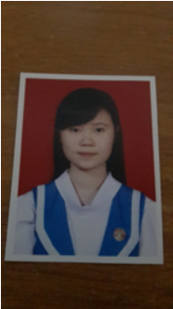

Kelas : XII IA1
No. HP : 085337989925
E-mail : sheila.kwesley@yahoo.com
Vegetarian : TIDAK
Alergi : TIDAK
Apakah Anda memiliki penyakit khusus? (Jika YA, sebutkan)
TIDAK
Apakah Anda memiliki obat pribadi untuk penyakit Anda di atas? (YA/TIDAK)

Anggota 4
Nama : ALEXANDER ALVIN
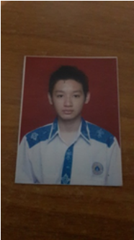

Kelas : XII IA1
No. HP : 089619792884
E-mail : alexander_alvin000@yahoo.com
Vegetarian : TIDAK
Alergi : TIDAK
Apakah Anda memiliki penyakit khusus? (Jika YA, sebutkan)
TIDAK
Apakah Anda memiliki obat pribadi untuk penyakit Anda di atas? (YA/TIDAK)

FOTOCOPY KARTU PELAJAR
ANGGOTA 1
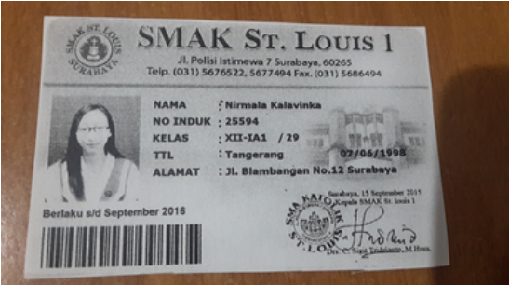
FOTOCOPY KARTU PELAJAR
ANGGOTA 2
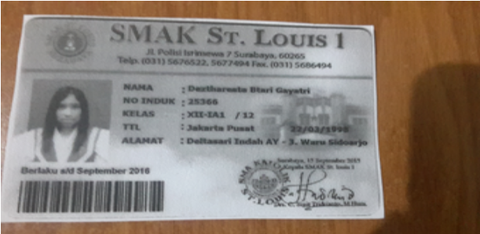
FOTOCOPY KARTU PELAJAR
ANGGOTA 3
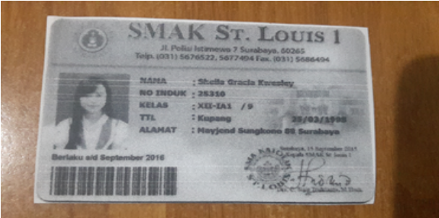
FOTOCOPY KARTU PELAJAR
ANGGOTA 4
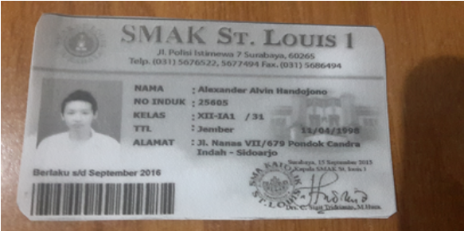
BUKTI TRANSFER/ FOTO KWITANSI PEMBAYARAN
